**RESULTADOS Y DISCUSIÓN**

El modelo se inicia con una ficha que contiene algunos atributos del producto. Esto permitirá obtener una idea general de sus características. La ficha incluye 4 atributos ([cuadro 1](http://scielo.sld.cu/scielo.php?script=sci_arttext&pid=S1024-94352009001200003#cuad1)): a) descripción general de la herramienta y sus principales características, b) apoyo al ciclo de la VC-T, c) sistema: define la capacidad y los requerimientos de la computadora para poder usar la herramienta y d) licenciamiento y página de descarga (URL donde se puede acceder al sistema).

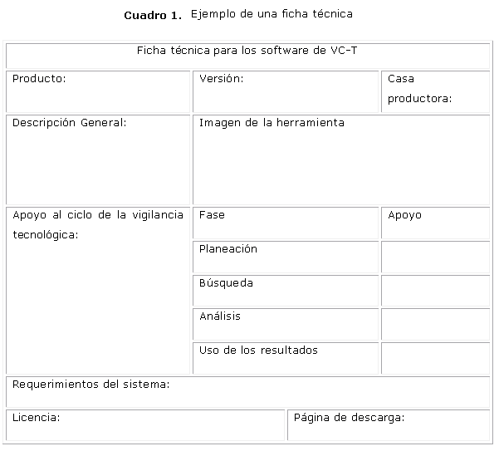

El modelo contiene una serie de tareas a realizar para la evaluación, estructuradas en niveles jerárquicos (de variables generales a otras más específicas y derivadas de las primeras). Está dividido en criterios desde la perspectiva del software ([figura 1](http://scielo.sld.cu/img/revistas/aci/v20n6/f01031209.jpg)) y criterios desde la perspectiva del uso ([figura 2](http://scielo.sld.cu/img/revistas/aci/v20n6/f02031209.jpg)). Los indicadores se estructuraron en forma de plantillas, que incluye las métricas correspondientes para cada sub-característica y la explicación de cada una de las variables a evaluar. Estas plantillas deben utilizarse para evaluar cada uno del software seleccionado en el proceso de evaluación. 

**DISEÑO DEL MODELO DESDE LA PERSPECTIVA DEL SOFTWARE**

FUNCIONABILIDAD (At1)

Es la capacidad del producto de software para proveer las funciones que satisfacen las necesidades explícitas e implícitas cuando este se utiliza bajo condiciones específicas.

*Capacidad de la interfaz visual*: capacidad del producto de software para mostrar los resultados del modo más legible posible.

*Informes, estadísticas*: capacidad del producto de software para ofrecer los informes y estadísticas de la manera más precisa posible según la necesidad.

*Seguridad*:se refiere a la habilidad de prevenir el acceso no autorizado, sea accidental o premeditado, a los programas y datos.

Pesos:

0 = Deficiente = 0,5   
1 = Regular = 1,5   
2 = Bien = 2   
3= Excelente = 3,3

CONFIABILIDAD (At2)

Se refiere a la capacidad del software de mantener su nivel de ejecución bajo condiciones normales en un período de tiempo establecido.

*Nivel de madurez*: Permite medir la frecuencia de falla por errores en el software.

Pesos:

0 = Alta = 0,5   
1 = Baja = 4

*Tolerancia a fallas*: se refiere a la habilidad de mantener un nivel específico de funcionamiento en caso de fallas del software o en caso de ocurrencia de infracciones de su interfaz específica.

*Recuperación*: se refiere a la capacidad de restablecer el nivel de operación y recobrar los datos que fueron afectados directamente por una falla, así como el tiempo y el esfuerzo necesarios para lograrlo.

Pesos:

0 = No = 1   
1 = Si = 3

USABILIDAD (At3)

Se refiere a la capacidad del producto de software de ser entendido, aprendido, utilizado y ser atractivo al usuario, cuando se emplea bajo las condiciones especificadas.

*Entendimiento*:capacidad del producto de software para permitir al usuario entender si el software es adecuado, y cómo puede utilizarse para las tareas y las condiciones particulares de la aplicación.

*Aprendizaje*: capacidad del producto de software para permitir al usuario aprender su aplicación. Un aspecto importante a considerar aquí es la documentación del producto.

*Operabilidad*: capacidad del producto de software para permitir al usuario operarlo. y controlarlo.

*Atracción*: capacidad del producto de software de ser atractivo al usuario.

Pesos:

0 = Deficiente = 0,5   
1 = Regular = 1,5   
2 = Bien = 2   
3= Excelente = 2,5

EFICIENCIA (At4)

Se refiere a la capacidad del producto de software para proveer un desempeño adecuado de acuerdo con la cantidad de recursos utilizados y bajo las condiciones planteadas.

*Tiempo de procesos*: capacidad del producto de software para proveer tiempos adecuados de respuesta y procesamiento, así como tiempos de rendimiento cuando realiza su función bajo las condiciones establecidas.

*Utilización de recursos*:capacidad del producto de software para utilizar cantidades y tipos adecuados de recursos cuando este funciona bajo las condiciones establecidas. Los recursos humanos se incluyen en el concepto de productividad.

*Bases de datos*: capacidad del producto de software para buscar en diferentes bases de datos, de distintos soportes.

*Variables. Indicadores*:Se refiere a la capacidad del producto de software para utilizar diferentes variables o indicadores para realizar su actividad.

Pesos:

0 = Deficiente = 0,5   
1 = Regular = 1,5   
2 = Bien = 2   
3= Excelente = 2,5

CAPACIDAD DE MANTENIMIENTO (At5)

Es la capacidad del producto de software para ser modificado. Las modificaciones pueden incluir correcciones, mejoras o adaptación del software a cambios en el entorno, y especificaciones de requerimientos funcionales.

*Capacidad de ser analizado*: capacidad del producto de software para atenerse a diagnósticos de deficiencias o causas de fallas en el software o la identificación de las partes a ser modificadas.

*Facilidad de prueba*: esfuerzo necesario para validar el software una vez que fue modificado.

*Posibilidad de actualización*: capacidad del software para permitir que una determinada modificación sea implementada.

Estabilidad: capacidad del software para evitar efectos inesperados por modificaciones del software.

Pesos:

0 = Deficiente = 0,5   
1 = Regular = 1,5   
2 = Bien = 2   
3= Excelente = 2,5

PORTABILIDAD (At6)

*Facilidad de instalación*: capacidad del software para ser instalado en un ambiente especificado.

*Adaptabilidad*:capacidad del software para ser adaptado a diferentes entornos especificados sin aplicar acciones o medios diferentes de los previstos para el propósito del software considerado.

*Coexistencia*: capacidad del software para coexistir con otros productos de software independientes dentro de un mismo entorno, compartiendo recursos comunes.

*Reemplazabilidad*:capacidad del software para ser utilizado en lugar de otro producto de software, para el mismo propósito y en el mismo entorno.

Pesos:

0 = Deficiente = 0,5   
1 = Regular = 1,5   
2 = Bien = 2   
3= Excelente = 2,5

**DISEÑO DEL MODELO DESDE LA PERSPECTIVA DEL USO**

La calidad en uso es la visión de calidad del usuario. Alcanzar la calidad en uso depende de alcanzar la calidad externa necesaria que a su vez depende de alcanzar la calidad interna necesaria. 

EFICACIA (Au1)

La capacidad del producto de software para permitir a los usuarios lograr las metas especificadas con exactitud e integridad, en un contexto especificado de uso.

*Flexibilidad de los datos de entrada*: se refiere a si el producto de software es capaz de hacer una descarga desde bases de datos en línea, ficheros salvados, matrices en diferentes formatos o utilizar otros formatos (*txt*,*Access*, *doc*., etc.).

*Integración de indicadores métricos*: Permite la aplicación de varias técnicas de análisis. Aplicación de indicadores de actividad, aplicaciones de indicadores de correlación.

*Multi-lenguaje*: Permite realizar el análisis de datos en diferentes idiomas.

*Cantidad de variables*: Representación simultánea de variables.

*Exportación*: Permite exportar los datos (representación visual) en varios formatos.

Pesos:

0 = Deficiente = 0,5   
1 = Regular = 0,7   
2 = Bien = 1   
3= Excelente = 2

PRODUCTIVIDAD (Au2)

La capacidad del producto de software para permitir a los usuarios emplear cantidades apropiadas de recursos, en relación a la eficacia lograda en un contexto especificado de uso.

*Tiempo para completar la tarea*:se refiere al tiempo que se demora el software en completar una orden dada.

*Esfuerzo del usuario*: Esfuerzo que tiene que realizar el usuario para comprender el software y poderlo usar.

Pesos:

0 = Deficiente = 0,5   
1 = Regular = 1,5   
2 = Bien = 2   
3= Excelente = 3

*Costo financiero*:Se refiere al costo general del producto de software, desde la compra hasta el equipamiento necesario para que funcione:

Pesos costo:

Alto: 1   
Bajo: 4

SATISFACCIÓN (Au3)

La capacidad del producto de software para satisfacer a los usuarios en un contexto especificado de uso. La satisfacción es la respuesta del usuario a la interacción con el producto, e incluye las actitudes hacia el uso del producto.

*Facilidad de uso*: nivel en conocimiento que debe tener el usuario para poder interpretar los datos.

*Aplicabilidad*:nivel de aplicación, inteligencia empresarial, bioinformática, bibliotecología, etcétera.

Pesos:

0 = Bajo = 3   
1 = Alto = 5

SEGURIDAD (Au4)

La capacidad del producto de software para lograr niveles aceptables de riesgo de daño a las personas, institución, software, propiedad o entorno, en un contexto especificado de uso. Los riesgos son normalmente el resultado de deficiencias en la funcionalidad (incluida la seguridad), fiabilidad, usabilidad o facilidad de mantenimiento.

*Licencias*: se refiere a si el producto de software tiene la licencia para operar.

*Contratos de uso de software*:se refiere si existe un contrato establecido entre el comprador del software y su casa productora para su uso.

Pesos:

0 = No disponible = 2   
1 = Disponible = 5

Al terminar de aplicar el modelo, se compararon los criterios y se elaboró una planilla de evaluación final de resultados, donde todos los criterios fueron ponderados ([cuadro 2](http://scielo.sld.cu/scielo.php?script=sci_arttext&pid=S1024-94352009001200003#cuad2)), y donde la suma de los puntajes máximos de todas las métricas deberá ser igual a 100 puntos.

